Памятка охотпользователям по предупреждению возникновения и распространения
африканской чумы свиней среди диких кабанов.
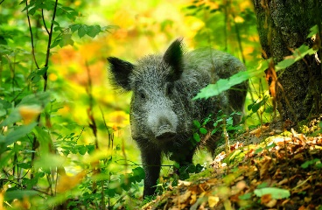
В целях недопущения заноса вируса АЧС и распространения инфекции, профилактики заражения домашних свиней вирусом АЧС необходимо придерживаться следующих правил:
- не сбрасывайте отходы разделки добытых животных в лесу, на обочины дорог, свалки,
а утилизируйте в строго отведённых местах;
- не скармливайте домашним свиньям остатки продуктов убоя диких свиней и остатки изготовленных их них продуктов;
- не допускайте контакта диких и домашних свиней;
- максимально исключите контакт домашних свиней с охотничьей одеждой;
- охотникам, во взаимодействии с бюджетным учреждением «Ветеринарный центр» обеспечить проведение ветеринарно-санитарной экспертизы добытых кабанов в полном объеме.
- при транспортировке туш добытых кабанов до мест централизованной разделки использовать приспособления (пластиковые или металлические емкости соответствующего размера) в целях недопущения попадания крови или естественных выделений животных на землю
или различные поверхности транспортных средств.
- в случае выявления в процессе обходов, охраны угодий или охоты трупов диких кабанов или животных, поведение которых не соответствует их естественным поведенческим рефлексам,
а также в случае отстрела животных с такими признаками необходимо немедленно обращаться к ветеринарным специалистам территориальных филиалов бюджетного учреждения «Ветеринарный центр»: ugravet.ru.

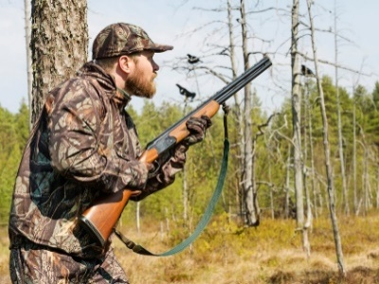
Номера телефонов круглосуточной «горячей линии» для приёма информации:
№ п/п | Филиал | Номер телефона
1. | Филиал БУ «Ветеринарный центр» в Ханты-Мансийском районе | 8-908-886-65-86
2. | Филиал БУ «Ветеринарный центр» в г. Нефтеюганске | 8 (3463) 29-38-77
3. | Филиал БУ «Ветеринарный центр» в г. Нягани и Октябрьском районе | 8-908-887-83-80
4. | Филиал БУ «Ветеринарный центр» в Кондинском районе | 8-904-465-20-90
5. | Филиал БУ «Ветеринарный центр» г. Советский | 8-922-792-91-93
6. | Филиал БУ «Ветеринарный центр» в г. Сургуте и Сургутском районе | 8(3462)31-89-02
7. | Филиал БУ «Ветеринарный центр» в г. Нижневартовске и Нижневартовском районе | 8-922-255-14-02
8. | Филиал БУ «Ветеринарный центр» в г. Белоярский | 8-950-532-14-88
9. | Филиал БУ «Ветеринарный центр» в Берёзовском районе | 8-908-884-89-28

ПОМНИТЕ, за действия (бездействия), повлекшие за собой возникновение очагов АЧС и её распространение, предусмотрена административная и уголовная ответственность!

